AVRT11 快速配置使用指南
本产品所有使用手册、配置程序和固件下载网址: http://avrtx.cn
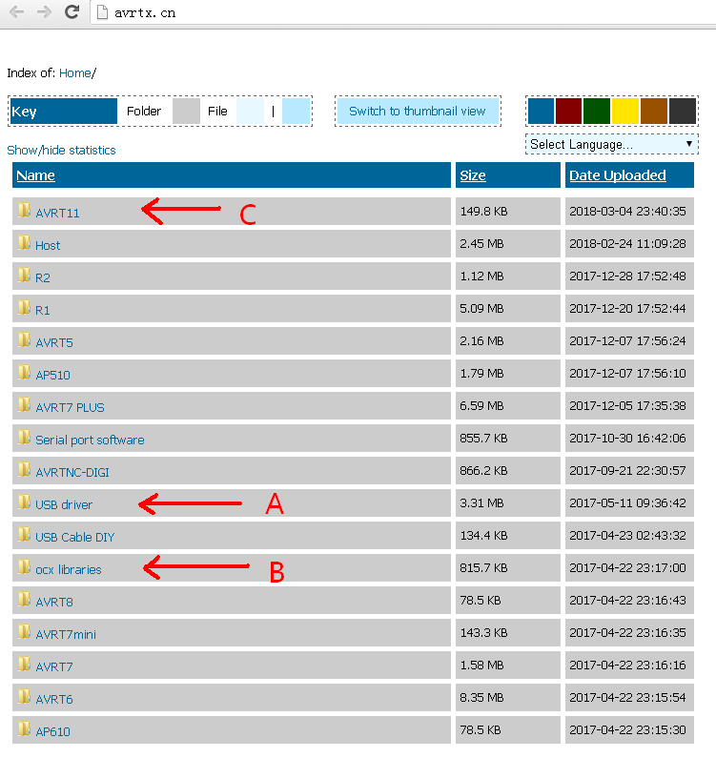
位置A文件夹, 下载USB驱动安装。文件名：CH340 DRIVER.ZIP
位置 B文件夹,下载VC运行库文件，文件名：all ocx libraries.zip ,安装(WIN7-WIN10需鼠标右键，选择以管理员模式运行) ，有个别电脑系统安装目录不是默认的，需要你自行复制到系统:\windows\System32或syswow 64再相应注册安装。
位置C文件夹. 下载使用手册、配置程序或固件压缩包 AVRT11-20180112.zip
EXE扩展名为配置程序（例如20180101 AVRT11(chinese&english) .exe），BIN扩展名为固件（例如T11-20180112.Bin）
配置参数:
1，安装USB驱动和VC库文件。
1，使用USB线连接电脑和AVRT11主机，使用外接9V至12V电源供电给AVRT11.（设置GPRS参数必须供电）
2，运行配置程序20180101 AVRT11(chinese&english) .exe），选取COM端口（具体请查看你电脑的硬件管理器）
如果提示缺少文件，请重复安装缺少的运行库文件，或者上网搜索下载（精简版的系统可能会缺少更多的库文件
3， 配置程序正常运行后，点“读取数据” 可读出AVRT11的参数
4，修改你的呼号等参数。。。。
5，点“写入数据” 写入参数，提示写入完成，AVRT11断开USB和电源供电后，可以连接电台使用了。。。

